Inscription au Projet GDR PARCS

- S’inscrire sur le site de Tela Botanica

- Ouvrir la page www.tela-botanica.org/site:accueil

- Cliquer sur « S’inscrire » dans l’encart en haut à droite de la page d’accueil.
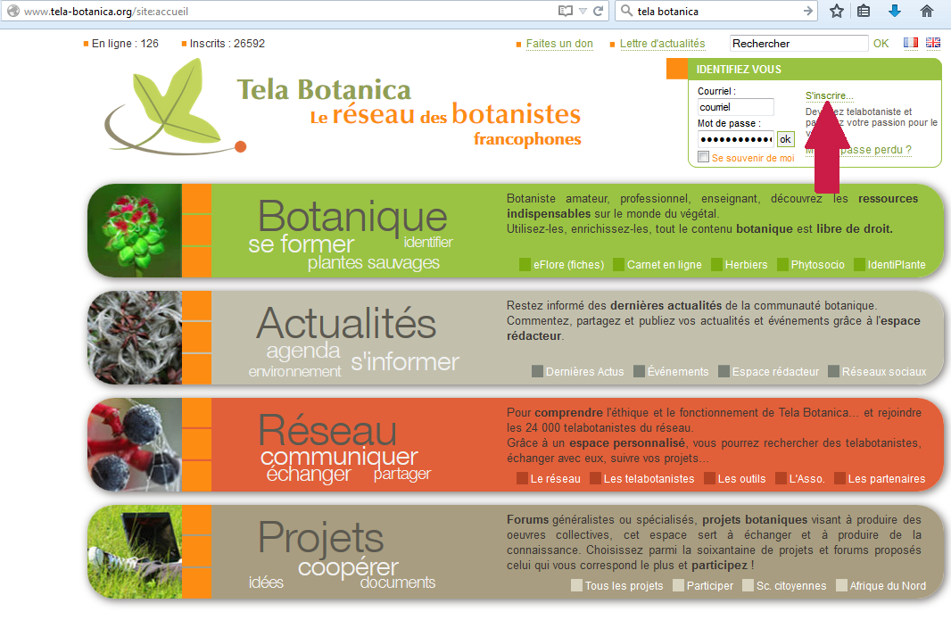
- Remplir le formulaire d’inscription
- Confirmer votre inscription en cliquant sur le lien dans le mail de confirmation envoyé sur la boîte mail renseigné dans le formulaire d’inscription.
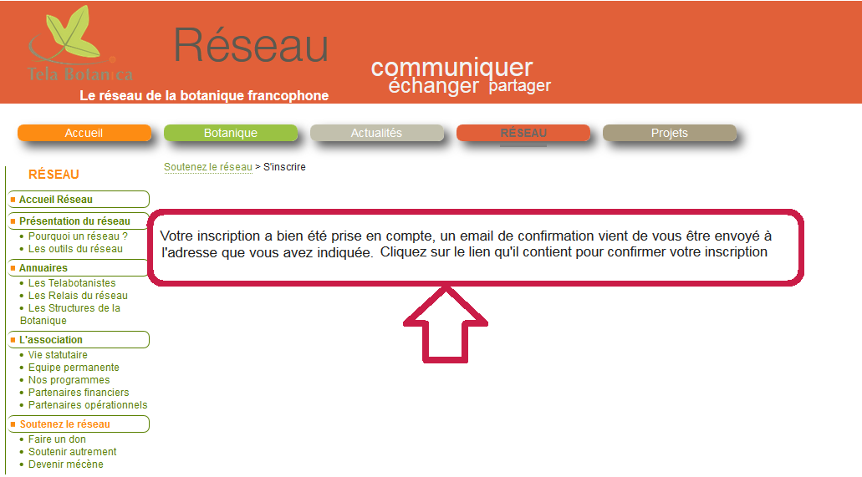

- S’identifier à l’aide de l’e-mail et du mot de passe renseigné lors de votre inscription
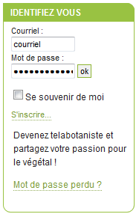

- Cliquer sur l’onglet « Projets » en haut à droite de la page
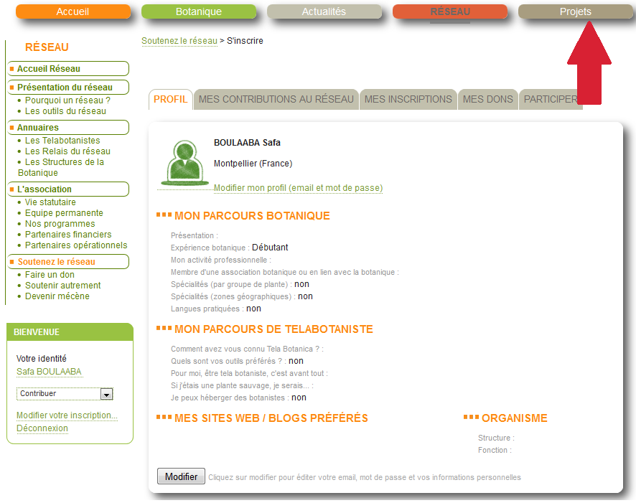

- Taper « GDR PARCS » dans la barre de recherche
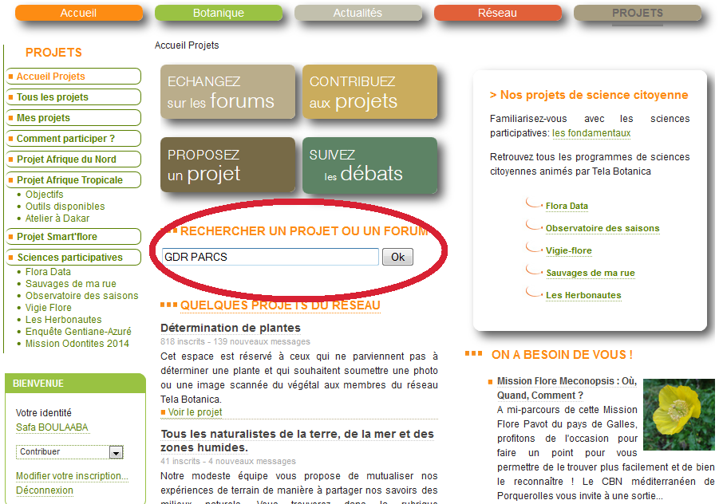
- Cliquer sur le projet GDR PARCS
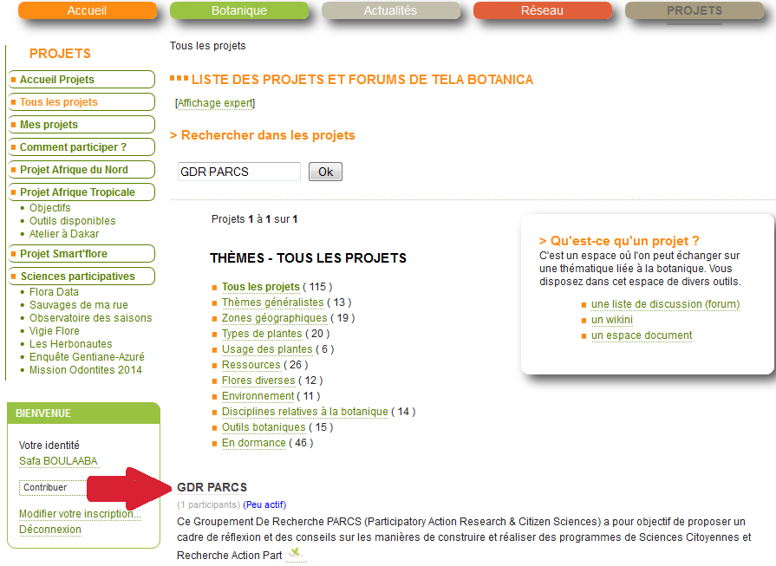
- Cliquer sur « S’inscrire au projet »
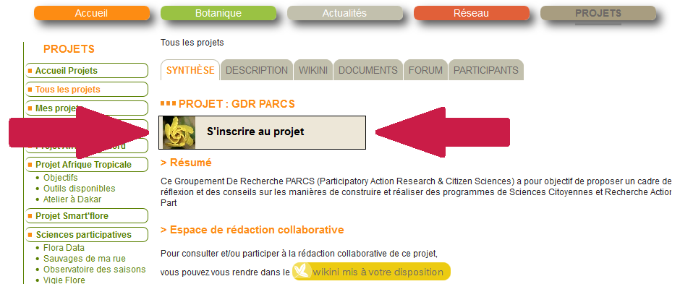

Ca y est ! Vous êtes inscrit sur le projet GDR PARCS, vous recevrez toutes les nouvelles qui circulent entre les membres et pouvez à votre tour déposez des documents et des messages sur le forum afin d’interagir !

